企业技术需求详细情况
编号001
一、企业基本情况
需求名称 | 鲜食甘薯保鲜技术的开发与推广 |  |  |  |  |  | 行业分类 |  | 农业、保鲜
技术领域 | 农、林、牧业与食品工程领域 |  |  | 所属地区 | 广东汕尾陆丰 |  | 投资预算 |  | 100万
单位名称 | 陆丰植物龙生态农业发展有限公司
合作方式 | 自主联系 |  | 需求程度 |  |  |  |  | 有效期 |  | 2023.12
二、技术难题及需求信息
技术指标 |  | 延长甘薯保存周期3个月，减少甘薯贮藏坏果比例70%以上
技术服务要求 |  | 保鲜所用试剂需无毒无害，符合食品添加剂的一般要求。
请具体描述技术难题及需求：
甘薯在贮藏期间由于甘薯的堆积使得甘薯温度湿度高，易发生发芽和变质腐烂的状况。甘薯机械采收后表皮机械损伤，在进行愈伤处理过程中甘薯也容易感染病害，严重影响甘薯的保鲜时长及商品果的比例。目前甘薯采收后不做药剂处理，在冷库储蓄一个月后有较大比例的甘薯变质，无法满足鲜薯销售的需求。若使用药剂处理，短时间内会导致甘薯药剂残留超标，影响鲜薯的销售时间及安全性。
鲜食甘薯保鲜技术的开发要求所用保鲜试剂需无毒无害，符合食品添加剂的一般要求，符合陆丰甘薯、龙龙金甘薯绿色健康生产格局。
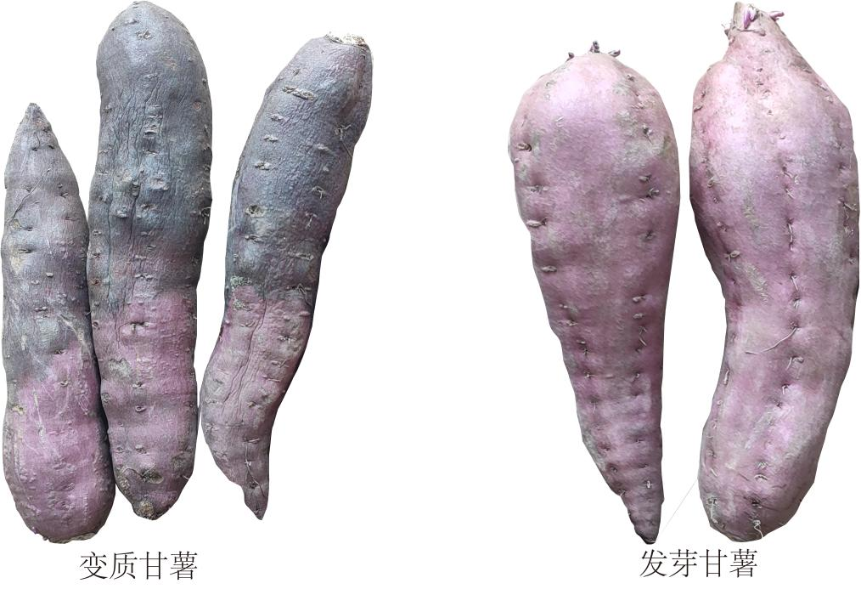
意向合作单位： 有 无 |  |  |  |  |  | 意向合作专家： 有 无

编号002
一、企业基本情况
需求名称 | 发酵型清酒的研究开发 |  |  |  |  |  | 行业分类 |  | 生物医药
技术领域 | 微生物发酵 |  |  | 所属地区 | 广东汕尾 |  | 投资预算 |  | 1万元
单位名称 | 广东永兴酒业有限公司
合作方式 | 技术服务 |  | 需求程度 |  | 一般 |  |  | 有效期 |  | 1年
二、技术难题及需求信息
技术指标 |  | 解决口感及微生物问题
技术服务要求 |  | 发酵型清酒的研究开发
请具体描述技术难题及需求：
我司主要酿造米香型白酒，随着市场变化，有意开发发酵型清酒开拓市场，重点需要解决酒曲种类的选择、发酵过程的控制、发酵液的滤清、口感及微生物问题。
意向合作单位： 有 无 |  |  |  |  |  | 意向合作专家： 有 无

编号003
一、企业基本情况
需求名称 | 柚子酒的研究开发 |  |  |  |  |  | 行业分类 |  | 生物医药
技术领域 | 微生物发酵 |  |  | 所属地区 | 广东汕尾 |  | 投资预算 |  | 2万元
单位名称 | 广东和昌生物科技有限公司
合作方式 | 技术服务 |  | 需求程度 |  | 一般 |  |  | 有效期 |  | 1年
二、技术难题及需求信息
技术指标 |  | 解决柚子酒关键技术问题
技术服务要求 |  | 柚子酒的研究开发
请具体描述技术难题及需求：

重点需要解决酒曲种类的选择、柚子果肉或果皮的加入量、柚子酒的口感等技术问题。
意向合作单位： 有 无 |  |  |  |  |  | 意向合作专家： 有 无

编号004
一、企业基本情况
需求名称 | 生猪低碳生态养殖、减少环境污染的关键技术研发 |  |  |  |  |  | 行业分类 |  | 农林牧副渔
技术领域 | 畜牧 |  |  | 所属地区 | 陆丰市 |  | 投资预算 |  | 100
单位名称 | 汕尾市新超发农业有限公司
合作方式 | 产学研合作 |  | 需求程度 |  | 较大 |  |  | 有效期 |  | 2025年12月
二、技术难题及需求信息
技术指标 |  | 1、建立低碳生态型生猪研制模式。2、形成低成本的生态型饲料配制配方一套。3、降低饲料成本5%以上，料肉比降低5%以上，减少臭气排放50%以上，节约碳10%以上。4、申请发明专利1-2件。5、发表学术论文2-3篇6、引进或培养人才1-2名。
技术服务要求 |  | 共同研发、现场技术服务、指导
请具体描述技术难题及需求：（包括目前生产状况、遇到的技术难题内容、需要达到的技术指标、技术需求等，内容请尽可能详细，大概500字描述，含图片1-2张，不够另附材料）
生猪养殖过程中，饲料占养殖成本70%以上，成本居高不下，急需非粮食型饲料原料的选择及替代技术。另一方面，猪的消化吸收能力未被充分挖掘，饲料原料利用不充分，大部分排放到环境中，养殖后端废弃物、污染物处理成本高，处理不当会造成严重污染。因此需要建立生态型饲料配制及减量替代、养殖管理、末端处理等相结合的低碳生态养殖模式，不仅节约饲料资源，又能减少碳氮等排放，减少后续粪污等的处理成本。
技术需求包括：（1）生态型日粮配制及饲料预处理技术（发酵+酶解）等，提高饲料利用效率。（2）非常规饲料原料替代粮食型饲料原料，以达到节粮降本的目的。（3）改善生猪肠道健康，促进生猪对饲料原料的高效利用，减少臭气释放和传播，减少废弃物排放，改善畜禽生存环境，降低污水及废弃物处理成本。在此基础上，开发出高效低成本的畜禽低碳生态养殖技术体系，支撑生猪产业绿色、低碳、可持续发展。
意向合作单位： 有 广东省农业科学院动物科学研究所 无 |  |  |  |  |  | 意向合作专家： 有 马现永 无

编号005
一、企业基本情况
需求名称 | 机房设备上架位置的匹配方法和装置 |  |  |  |  |  |  | 行业分类 |  | 科技推广和应用服务业
技术领域 | 互联网 |  |  | 所属地区 | 广东 |  |  | 投资预算
单位名称 | 广东深技信息科技有限公司
合作方式 | 其他 |  | 需求程度 |  | 普通 |  |  |  | 有效期
二、技术难题及需求信息
技术指标 |  | 数据中心基础设施管理技术领域
技术服务要求 |  | 涉及一种机房设备上架位置的匹配方法和装置。
目前大型数据中心建设初期机房配电、暖通和单机柜功耗均按标准化设计建设，现有技术中数据机房新设备的上架过程一般为：接收esop前端需求；将esop前端需求分解为空间需求、功率需求和暖通制冷需求；依据空间需求、功率需求和暖通制冷需求通过人工确认上架位置；上架施工。可见，目前数据机房新设备的上架过程对空间、功率和暖通制冷的需求满足情况处于人工确认的粗放模式，缺乏对数据机房或整列机柜空间的容量、配电、功耗的科学计算，以及针对数据机房配电、暖通和机柜功耗环境的合理化规划，上架过程处于无序或不可控状态，由于缺乏科学合理的数据依据，容易导致数据中心局部热点和局部空间电源使用效率(power usage effectiveness，pue)过高，随着资产入驻率上升，还容易导致机柜空间、配电、制冷、网络、it、传输资源的使用不均衡，形成均衡短板资源，无法容纳更多业务，后期评估搬迁成本代价高，造成资源浪费。
鉴于上述问题，我司拟提出了本发明以便提供一种克服上述问题或者至少部分地解决上述问题的一种机房设备上架位置的匹配方法和装置。
根据本发明的一个方面，提供了一种机房设备上架位置的匹配方法，包括：
1.查找模块，用于获取待上架设备的业务需求数据，查找机房内与所述业务需求数据相匹配的多个上架位置；2.数据获取模块，用于获取多个上架位置所在空间的机房运行数据以及与所述待上架设备具有相同型号的设备的设备历史运行数据；3.模拟模块，用于针对每个上架位置，利用所述设备历史运行数据以及该上架位置所在空间的机房运行数据进行模拟运算，得到该上架位置所在空间的模拟pue数据；匹配模块，用于将多个上架位置所在空间的模拟pue数据分别与预先训练得到的空间设备能耗与制冷最佳配比曲线进行匹配，确定目标上架位置。在此拟发明中其遇到难题有原配件资源匮乏，专业人员缺乏。
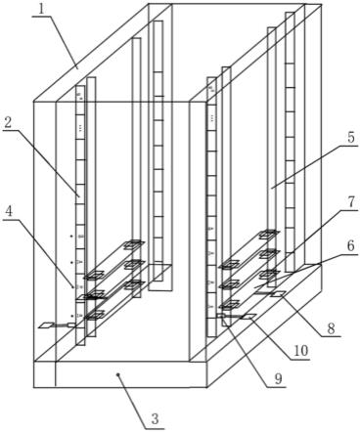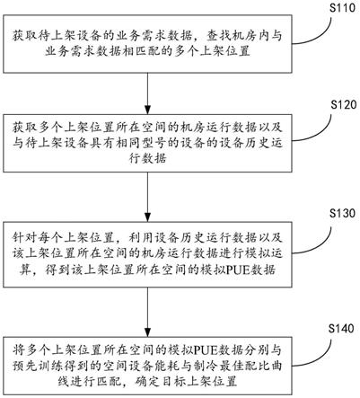

意向合作单位： 有 无 |  |  |  |  |  | 意向合作专家： 有 无
随着现代在天网工程上的布局，监控系统的布局越来越广泛。安防监控立杆作为监控系统中非常重要的设备，其使用范围最广的地方通常是在道路系统中。但是道路系统经常需要改造升级，在例如新修地铁、道路拓宽等较为复杂的改造升级项目中，整条道路上的安防监控往往需要重新布控，在这个布控的真空期，就需要使用到便携式的安防监控立杆，但是现有的便携监控立杆受其形状的限制，在运输时较为困难，并且需要在目的地进行现场组装，十分不便利。
针对现有技术存在的不足，本次拟研发的目的在于提供一种智能安防监控立杆，用于克服现有技术中的上述缺陷。
为实现上述目的，拟研发提供了如下技术方案：一种智能安防监控立杆，包括立杆和安装杆，所述安装杆的一端转动安装于所述立杆上，所述立杆上垂直开设有纵滑槽，所述立杆上可拆卸连接有升降动力源，所述升降动力源的输出端可拆卸连接有伸缩杆，所述伸缩杆包括移动端和固定端，所述伸缩杆移动端能够卡入所述纵滑槽中且与所述纵滑槽滑动连接，所述伸缩杆的固定端与所述安装杆之间铰接安装有铰接杆，所述升降动力源提供作用于所述铰接杆一端的驱动力，以使带动所述安装杆于垂直面上转动。
1.作为本研发的进一步改进，所述立杆上安装有安装座，所述升降动力源可拆卸连接于所述安装座上。
2.作为本研发新型的进一步改进，所述安装座底部设置有至少一个与所述立杆固定连接的加强筋。
3.作为本研发的进一步改进，还包括底座，所述底座顶部设置有转动机构，所述立杆安装于所述转动机构上，所述转动机构用于驱动所述立杆沿其周向转动的旋转力。
4.作为本研发的进一步改进，所述转动机构包括电机、第一齿轮、转盘和第二齿轮，所述电机固定安装于所述底座上，所述第一齿轮设置于所述电机的输出端上，所述转盘转动安装于所述底座上，所述第二齿轮固定设置于所述转盘上，所述第一齿轮与所述第二齿轮相互啮合。
5.作为本研发新型的进一步改进，所述第一齿轮与所述第二齿轮的直径比为1:10。
6.作为本研发新型的进一步改进，所述底座的底部设置有若干滚轮。
7.作为本研发新型的进一步改进，所述立杆可伸缩设置，且所述立杆内置有液压缸，所述液压缸用于驱动所述立杆伸长或缩短。
8.本实用新型的有益效果：
9.1、本实用新型中设置了可以转动的安装杆，在日常运输的过程中，可以利用升降
动力源将安装杆收放下来，使得所述立杆与所述安装杆处于尽量平行的状态，从而更加方便监控立杆的运输；
10.2、本实用新型中设置有转动机构，通过转动机构的设置可以在实际使用的过程中对立杆和安装杆角度进行调节，从而保证了安装在所述安装杆上的摄像头对照射角度的调节
11.3、本实用新型中的立杆为可伸缩设置，可以在运输的过程中，将立杆缩短方便运输，在使用的过程中，将立杆伸长，方便对道路进行实时监控。
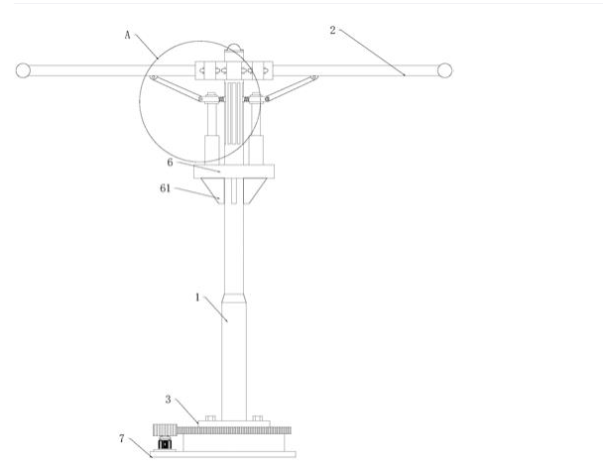
意向合作单位： 有 无 |  |  |  |  |  |  | 意向合作专家： 有 无

